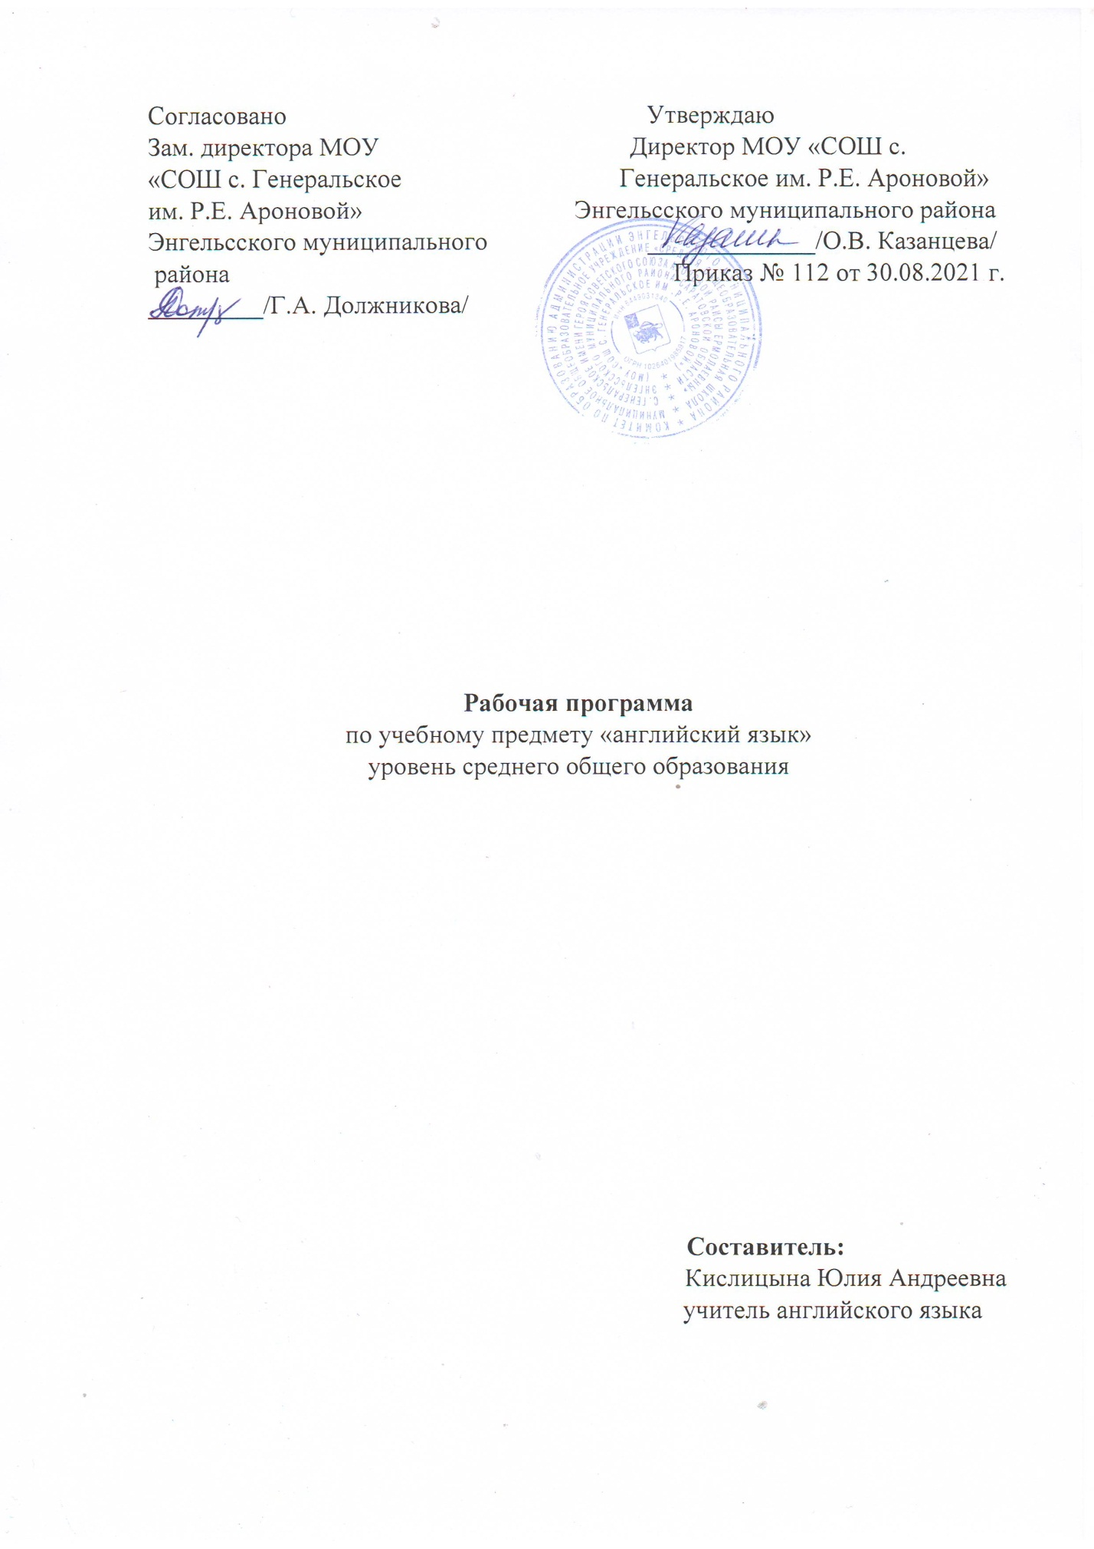

ПОЯСНИТЕЛЬНАЯ ЗАПИСКА
Настоящая рабочая программа по английскому языку для средней общеобразовательной школы во 5-9 классах составлена на основе:
1. Приказа от 6 октября 2009 г. N 373 «Об утверждении и введении в действие Федерального государственного образовательного стандарта
начального общего образования»;
2. Приказа Министерства образования и науки Российской Федерации от 26.01.2016г. № 38 «О внесении изменений в федеральный перечень
учебников, рекомендуемых к использованию при реализации имеющих государственную аккредитацию образовательных программ начального
общего, основного общего, среднего общего образования, утвержденного приказом Министерства образования и науки Российской Федерации от
31 марта 2014 г. №253» ;
3. Основной образовательной программы основного среднего образования МОУ «СОШ с.Генеральское им.Р.Е. Ароновой»
4. Программы, выбранные общеобразовательным учреждением:
программа 10-11 классы, Английский язык, автор М.В. Вербицкая, Москва:Вентана-Граф, 2017г.
В связи с принятием Федерального закона от 31 июля 2020 г. N 304-ФЗ "О внесении изменений в Федеральный закон "Об образовании в Российской Федерации" по вопросам воспитания обучающихся" рабочая программа воспитания в МОУ «СОШ с.Генеральсое им. Р.Е.Ароновой»» реализуется в единстве урочной и внеурочной деятельности. В урочной деятельности в 2021-2022 учебном году по предмету «английский язык» реализуется модуль «Школьный урок».
Уровень подготовки – базовый. Количество учебных часов, на которые рассчитана программа
- Содержание учебного предмета

2. Содержание учебного предмета «Английский язык»
10 класс, автор М. Вербицкая, FORWARD.
1.Успешность (9 часов). Как дать совет, вести беседу об успешных людях,выражение сожаления, разочарования, способы и советы как стать успешным, совершенствование техники чтения, условные предложения 1-го, 2-го, 3-го типов, словообразование, предложения с Iwish, Ifonly.
2. Отдых (10 часов) Экстремальные виды спорта. Необычные отели, путешествие самолётом, ориентирование в аэропорту, описание городов (Лондона, родного города).
3. Человеку свойственно ошибаться (8 часов). Школа и работа, выбор и виды профессий,служба спасения, косвенная речь, словообразование.
4. Тайны(8 часов).Загадочные путешествия и миры, тайны вокруг нас, модальные глаголы, фразовые глаголы и словообразование.
5. Внешность(13 часов). Красота человека в разные времена, описание внешности, мода в разные времена, причёски, одежда, артикли, глагол look и его использование.
6. Развлечения (8 часов). Фильмы и кино, театры и музеи, обзор фильма, посещение театра, кино, косвенные вопросы, выражения согласия и несогласия, степени сравнения прилагательных.
7. Спорт (10 часов). Игры и спорт, компьютерные игры, виды спорта, почему мы занимаемся спортом, футбол, наречия и местоимения, притяжательный падеж.
8 Товары и услуги(12 часов). Реклама продуктов, покупки, три письма редактору (письмо-жалоба), фразовые глаголы, в магазине, глагольные структуры, выражающие сожаление.
9. Новый жизненный опыт (12 часов). Создание нового облика, новый опыт, перемена в жизни, резюме, артикль, настоящее прошедшее время, фразовые глаголы.
10. Роль английского языка (12 часов). Изменения в языке, язык жестов, способы выражения будущего действия, словообразование при помощи приставок, правила написания официального письма,сравнительные структуры The (more) … the(more).

11 класс, автор М. Вербицкая, FORWARD.
1.Взаимоотношения между людьми: семья, члены семьи, семейные традиции, письма, чтобы разрешить проблемы. Способы выражения согласия и несогласия, знакомство с основными типами людей, выражение привычек в настоящем и прошедшем времени, антонимы, структура 'dpreferand 'drather. (8 часов)
2. Удивительные люди: необыкновенные, одарённые, гениальные люди. Люди в неординарных ситуациях, знаменитости, интеллект, умственные способности, презентация известных людей, герундий и инфинитив. (10 часов)
3. Что хорошо для нас: мифы и факты, преодоление стрессов, глаголы с герундием и инфинитивом, здоровый образ жизни, правила написания письма личного характера. (9 часов)
4. Загадочные миры: книги, чтение в жизни людей, секретные агенты, животные как секретные агенты, обзор книг, выражения с глаголами look, see, типы книг, прилагательные и наречия. (10 часов)
5. Самовыражение: искусство, виды искусств, музыка, косвенная речь, места развлечения, судьбы богатых и известных людей . (11 часов)
6. Прогресс: разговор об изобретениях, науке, современных технологиях, видо-временныеформы страдательного залога, случайные изобретения, мобильные телефоны в жизни людей, школа и мобильные телефоны. (9 часов)
7 . Риск: деньги, бизнес, интернет в жизни людей, соединительные слова although, despite, inspiteof, использование Iwish, Ifonly, Ishould, Icould, I'dbetter, способы самовыражения. (9 часов)
8. Любимые места: места, связанные со знаменитостями, что значит в гостях хорошо, а дома лучше, студенческая жизнь, употребление артикля, жилище, пристанище животных. (12 часов)
9. Ключ к разгадке: способы возможности разгадать, раскрыть некоторые тайны из жизни, преступления, определить болезни, ДНК, выражения с глаголами live, die, модальные глаголы. (10 часов)
10. События, заслуживающие внимание, такие как: новости, фотографии, фильмы, сообщения. Исчисляемые и неисчисляемые существительные, множественное число существительных. Журналистика и журналисты. (14 часов)

3. Тематическое планирование
10 класс (102 часа)
№ | Тема
 |  | Рабочая программа | Реализация программы
1. | Успешность | 9 | Модуль «Школьный урок»
2. | Отдых | 10 | Модуль «Школьный урок»
3. | Человеку свойственно ошибаться | 8 | Модуль «Школьный урок»
4. | Тайны. | 8 | Модуль «Школьный урок»
5. | Внешность | 13 | Модуль «Школьный урок»
6. | Развлечения | 8 | Модуль «Школьный урок»
7. | Спорт | 10 | Модуль «Школьный урок»
8. | Товары и услуги | 12 | Модуль «Школьный урок»
9. | Новый жизненный опыт | 12 | Модуль «Школьный урок»
10. | Роль английского в общении | 12 | Модуль «Школьный урок»
 | итого | 102

11 класс (102 часа)

№ | Тема | Количество  часов | Реализация программы
1. | Взаимоотношения между людьми | 8 | Модуль «Школьный урок»
2. | Удивительные люди | 10 | Модуль «Школьный урок»
3. | Что хорошо для нас | 9 | Модуль «Школьный урок»
4. | Загадочные миры | 10 | Модуль «Школьный урок»
5. | Самовыражение | 11 | Модуль «Школьный урок»
6. | Прогресс | 9 | Модуль «Школьный урок»
7. | Риск | 9 | Модуль «Школьный урок»
8. | Любимые места | 12 | Модуль «Школьный урок»
9. | Ключ к разгадке | 10 | Модуль «Школьный урок»
10. | События, заслуживающие внимание | 14 | Модуль «Школьный урок»
 | итого | 102

